ANALISIS DE PRESION ATMOSFERICA

- OBJETIVO
Analizar la distribución temporal y espacial de la presión atmosférica y determinar la variación de la presión atmosférica (P) en el tiempo (t) y en el espacio.

- GENERALIDADES
Variación de la Presión Atmosférica: El peso de la columna de aire sobre un punto determina la presión atmosférica, este peso es variable en el tiempo y en el espacio, debido a la circulación atmosférica.
Anomalía de la Presión Atmosférica: La anomalía de presión (ΔP), se define por medio de dos variables:
ΔP = P_{i} − P_{promedio}
Donde:
P_{i} Es el dato de presión atmosférica actual (del día, del mes o del año).
P_{promedio} Es el promedio diario, mensual o anual de la presión atmosférica.
Las anomalías de presión atmosférica nos ayudan a encontrar las zonas o los meses de aumento o disminución de presión. Una anomalía positiva significa un aumento de presión, y una anomalía negativa significa una disminución de la presión, una anomalía de cero significa un año o mes normal.
Importancia de las Anomalías y de las Variaciones de Presión: Por las Leyes de la dinámica de Newton, las causas que producen el movimiento son las fuerzas; las variaciones de presión producen una fuerza llamada “Fuerza del Gradiente de Presión” , esta fuerza se dirige desde la zona de alta presión a la zona de baja presión en forma perpendicular a las isobaras, cruzándolas en ángulo recto; esta diferencia de presión, entre las altas y bajas presiones, produce el viento, y mientras mayor sea la diferencia entre dos lugares, mayor es el viento en esa región.
Se llaman isobaras, a las líneas que unen puntos de igual presión, similares a las isotermas.
Los datos de presión en superficie se dibujan por medio de isobaras sobre mapas, cuyo resultado se llama: carta de tiempo, carta sinóptica, carta de presión o análisis de presión atmosférica de superficie.
La separación entre las isobaras indica las variaciones de presión sobre el mapa, a estas variaciones de presión se le llama gradiente de presión.
En el mapa, donde las isobaras están mas juntas, indican un gradiente de presión intenso que produce vientos fuertes, y donde las isobaras están mas separadas, el gradiente de presión es débil y el viento es más débil.

ANALISIS DE PRESION ATMOSFERICA DE SUPERFICIE
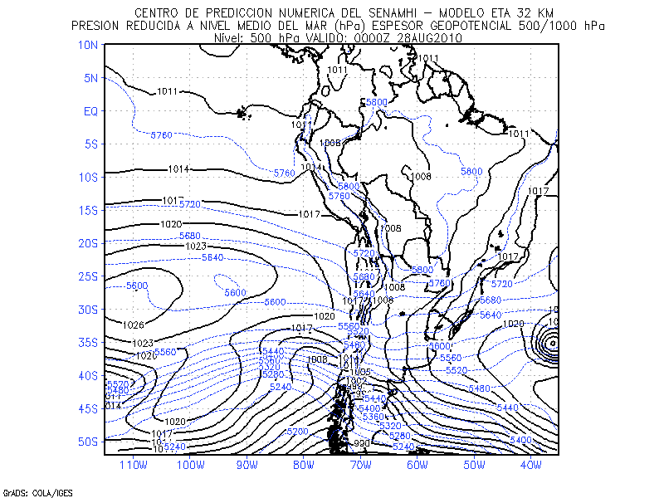
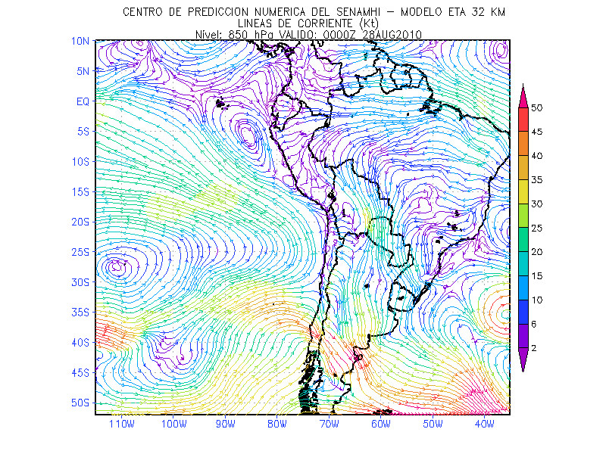
http://www.senamhi.gob.pe/main_popup.php?obj=0262&ext=01
En la figura superior se observan las isobaras en líneas continuas negras en una carta sinóptica de Sudamérica producida por el modelo ETA SENAMHI para el día 28 de agosto del 2010 a las 00:00Z, los valores de presión están en heptopascales. En la figura inferior obsérvese las líneas de corriente que representan las direcciones del viento, y los colores representan sus velocidades en nudos (kt) según la barra de colores en la parte derecha de la figura.
Relacione ambas figuras; en las zonas de apiñamiento de isobaras, las velocidades de viento son mayores, y las zonas donde no hay apiñamiento las velocidades del viento son menores.

- MATERIALES Y PROCEDIMIENTOS

  - MATERIALES
- Datos horarios, mensuales y anuales de presión atmosférica para distintas localidades.
- Calculadora o computadora.
- Software Excel.
- Materiales de escritorio

  - PROCEDIMIENTOS
Se procederá a elaborar y analizar meteorogramas de la variación temporal y espacial de la presión atmosférica.
Variación diurna de la presión atmosférica (Tabla 1):
- Con los datos de la Tabla 1, graficar dos meteorogramas: presión atmosférica (eje Y) versus tiempo expresado en horas (eje X), de un mes de verano (enero) y de un mes de invierno (julio); también graficar en cada gráfico el promedio horario que se encuentra en la ultima fila de la tabla 1. Considere en el eje X las horas de acuerdo a la siguiente secuencia: 0, 1, 2, 3, … , 20, 21, 22, 23.

- Con las curvas obtenidas completar el Cuadro 1, correspondiente a las máximas y mínimas magnitudes de las presiones atmosféricas, así como las horas de ocurrencia; completar los datos requeridos para cada grafico.

Cuadro 1

MES | ENERO |  |  | MES | JULIO
AÑO | 2004 |  |  | AÑO | 2004
 | PRESION | HORA |  |  | PRESION | HORA
P MAX |  |  |  | P MAX
P MIN |  |  |  | P MIN

Variación anual de la presión atmosférica (Tablas 2 y 3):
- Con los datos de la Tabla 2, graficar un meteorograma: presión atmosférica (eje Y) versus tiempo expresado en meses (eje X); este grafico permite observar el comportamiento de la presión atmosférica (hPa) en el transcurso de los meses durante un año, para cuatro lugares geográficos diferentes.

- Con los datos de la Tabla 2, completar el Cuadro 2 para cada uno de los cuatro lugares geográficos: Arequipa, Huánuco, Iquitos y Tumbes.

Cuadro 2
LUGAR | AREQUIPA
 | PRESION | MES
P MAX
P MIN
LUGAR | HUANUCO
 | PRESION | MES
P MAX
P MIN
LUGAR | IQUITOS
 | PRESION | MES
P MAX
P MIN
LUGAR | TUMBES
 | PRESION | MES
P MAX
P MIN

- Con los datos de la Tabla 3, graficar dos meteorogramas (1998 y 2000), presión atmosférica (eje Y) versus tiempo expresado en meses (eje X); este grafico permite observar el comportamiento de la presión atmosférica (hPa) en el transcurso de los meses durante un año cálido: 1998 (fenómeno El Niño) y un año frio: 2000 (fenómeno La Niña), graficar además el promedio (normal) que se presenta en la ultima fila de la Tabla 3 para cada grafico.

- Con los datos de la Tabla 3, calcular y completar en el Cuadro 3 las anomalías para cada año graficado (presión menos promedio).
Cuadro 3
AÑO 1998 CALIDO | E | F | M | A | M | J | J | A | S | O | N | D
PRESION PROMEDO MENSUAL
PROMEDIO MULTI ANUAL
ANOMALIA PRESION - PROMEDIO
AÑO 2000 FRIO | E | F | M | A | M | J | J | A | S | O | N | D
PRESION PROMEDO MENSUAL
PROMEDIO MULTI ANUAL
ANOMALIA PRESION - PROMEDIO

5. Cuestionario
5.1.- En la variación diaria de la presión atmosférica;
Cuantos máximos y mínimos de presión se observan en veinticuatro horas?
A que horas ocurren los valores mínimos y máximo de presión atmosférica extremas?
5.2.- En la variación mensual de la presión atmosférica para las cuatro estaciones (Arequipa, Huánuco, Iquitos y Tumbes);
Porque los valores de presión son mas bajos en las estaciones de Huánuco y Arequipa?
Explique porque se observa variabilidad mensual de la presión en las cuatro estaciones graficadas?
5.3.- Como se explica físicamente los valores de presión atmosférica baja en años cálidos y la presión atmosférica alta en años fríos?

- CONCLUSION

Como conclusión de la práctica, el alumno debe conocer correctamente las variaciones de la presión atmosférica en el espacio y el tiempo.

MES | 0 | 1 | 2 | 3 | 4 | 5 | 6 | 7 | 8 | 9 | 10 | 11 | 12 | 13 | 14 | 15 | 16 | 17 | 18 | 19 | 20 | 21 | 22 | 23
ENE | 984.6 | 984.2 | 983.9 | 983.8 | 984.0 | 984.5 | 985.0 | 985.2 | 985.3 | 985.1 | 984.8 | 984.5 | 984.2 | 983.9 | 983.5 | 983.2 | 983.4 | 983.8 | 984.4 | 984.9 | 985.2 | 985.4 | 985.4 | 985.1
FEB | 982.5 | 981.8 | 981.6 | 981.5 | 981.8 | 982.5 | 983.1 | 983.5 | 983.6 | 983.4 | 982.8 | 982.5 | 982.0 | 981.4 | 981.1 | 980.8 | 980.9 | 981.2 | 982.1 | 982.6 | 983.0 | 983.5 | 983.4 | 983.1
MAR | 981.5 | 980.9 | 980.6 | 980.6 | 981.0 | 981.6 | 982.2 | 982.6 | 982.7 | 982.4 | 981.9 | 981.3 | 980.6 | 980.0 | 979.6 | 979.8 | 980.2 | 980.7 | 981.4 | 981.9 | 982.3 | 982.4 | 982.2 | 981.8
ABR | 983.6 | 983.2 | 983.1 | 983.2 | 983.5 | 984.1 | 984.6 | 984.8 | 985.0 | 984.7 | 984.2 | 983.7 | 983.0 | 982.4 | 982.1 | 982.3 | 982.8 | 983.4 | 984.1 | 984.6 | 984.8 | 984.7 | 984.5 | 984.1
MAY | 983.9 | 983.6 | 983.6 | 984.0 | 984.4 | 985.1 | 985.6 | 985.7 | 985.4 | 984.9 | 984.2 | 983.6 | 982.9 | 982.5 | 982.6 | 983.0 | 983.6 | 984.2 | 984.8 | 984.9 | 985.0 | 984.9 | 984.7 | 984.3
JUN | 986.2 | 986.5 | 986.8 | 987.3 | 987.8 | 988.0 | 987.0 | 987.3 | 986.8 | 986.1 | 985.5 | 985.1 | 985.1 | 985.4 | 985.9 | 986.4 | 986.9 | 987.2 | 987.2 | 987.1 | 987.0 | 986.7 | 986.4 | 986.3
JUL | 986.6 | 986.6 | 987.2 | 987.9 | 988.4 | 988.5 | 988.3 | 987.7 | 987.1 | 986.3 | 985.7 | 985.5 | 985.7 | 986.2 | 986.7 | 987.1 | 987.5 | 987.7 | 987.7 | 987.6 | 987.2 | 986.8 | 986.4 | 986.2
AGO | 986.5 | 987.0 | 987.5 | 988.1 | 988.6 | 988.8 | 988.6 | 987.9 | 987.1 | 986.4 | 985.7 | 985.5 | 985.6 | 986.0 | 986.6 | 987.1 | 987.5 | 987.8 | 987.9 | 987.8 | 987.3 | 986.9 | 986.6 | 986.6
SEP | 985.6 | 985.6 | 986.0 | 986.3 | 986.6 | 986.7 | 986.6 | 986.4 | 986.1 | 985.7 | 985.4 | 985.1 | 984.8 | 984.8 | 984.9 | 985.1 | 985.5 | 985.8 | 985.9 | 985.9 | 985.8 | 985.7 | 985.6 | 985.4
OCT | 980.1 | 979.6 | 979.4 | 979.4 | 979.8 | 980.5 | 981.1 | 981.8 | 982.0 | 982.2 | 981.8 | 981.2 | 980.5 | 979.6 | 979.2 | 979.2 | 979.4 | 980.0 | 980.7 | 981.1 | 981.4 | 982.0 | 981.8 | 981.2
NOV | 983.9 | 983.4 | 983.2 | 983.5 | 983.9 | 984.6 | 985.3 | 985.8 | 986.0 | 985.8 | 985.5 | 985.1 | 984.4 | 983.7 | 983.4 | 983.2 | 983.4 | 984.0 | 984.4 | 984.9 | 985.5 | 985.6 | 985.4 | 984.9
DIC | 984.3 | 983.8 | 983.6 | 983.7 | 984.2 | 984.9 | 985.4 | 985.8 | 985.8 | 985.6 | 985.1 | 984.7 | 984.2 | 983.5 | 983.0 | 982.8 | 983.0 | 983.5 | 984.2 | 984.9 | 985.3 | 985.5 | 985.5 | 985.1
PROM | 984.1 | 983.9 | 983.9 | 984.1 | 984.5 | 985.0 | 985.3 | 985.4 | 985.3 | 984.9 | 984.4 | 984.0 | 983.6 | 983.3 | 983.2 | 983.3 | 983.7 | 984.1 | 984.6 | 984.8 | 985.0 | 985.0 | 984.8 | 984.5

TABLA 1: Promedios diarios mensuales (2004) de la presión atmosférica (hPa), obtenidos del observatorio Alexander Von Humboldt

TABLA 2: Promedios mensuales de la presión atmosférica (hPa) a nivel de estación.

 | AREQUIPA | HUANUCO | IQUITOS | TUMBES
ENE | 753.0 | 814.2 | 998.2 | 1007.9
FEB | 753.7 | 815.8 | 1000.5 | 1008.6
MAR | 752.7 | 815.0 | 999.1 | 1006.9
ABR | 753.3 | 816.3 | 1000.6 | 1007.3
MAY | 753.7 | 816.2 | 1001.2 | 1007.8
JUN | 753.9 | 816.3 | 1001.7 | 1008.6
JUL | 756.6 | 816.7 | 1002.5 | 1008.5
AGO | 753.4 | 817.1 | 1001.7 | 1008.0
SEP | 753.4 | 815.6 | 1000.4 | 1008.7
OCT | 752.2 | 815.9 | 1000.3 | 1008.1
NOV | 752.6 | 813.2 | 997.3 | 1008.0
DIC | 752.9 | 815.2 | 999.5 | 1007.3

TABLA 3: Promedios mensuales – anuales de la presión atmosférica (hPa) a nivel de estación del observatorio Alexander Von Humboldt.
MES | E | F | M | A | M | J | J | A | S | O | N | D | PROM
2000 | 986.5 | 984.6 | 984.2 | 984.0 | 985.3 | 986.8 | 986.6 | 986.8 | 985.8 | 985.6 | 986.2 | 984.4 | 985.6
1999 | 984.1 | 983.8 | 982.5 | 983.8 | 985.9 | 986.1 | 986.3 | 985.8 | 985.4 | 985.3 | 986.7 | 981.6 | 984.8
1998 | 981.3 | 982.5 | 981.5 | 983.0 | 983.8 | 985.4 | 985.8 | 985.2 | 984.6 | 985.0 | 985.0 | 982.1 | 983.8
1997 | 982.3 | 982.9 | 982.5 | 983.4 | 985.5 | 985.2 | 986.1 | 985.3 | 985.4 | 985.3 | 985.6 | 982.8 | 984.4
1996 | 983.3 | 984.6 | 984.4 | 984.2 | 986.5 | 987.3 | 987.5 | 987.4 | 986.4 | 986.5 | 985.6 | 982.5 | 985.5
1995 | 984.7 | 984.9 | 984.3 | 984.5 | 982.0 | 986.0 | 986.5 | 987.0 | 985.8 | 985.9 | 985.8 | 985.4 | 985.2
1994 | 983.7 | 983.4 | 983.9 | 983.8 | 984.3 | 985.6 | 985.6 | 986.3 | 985.4 | 985.6 | 986.9 | 985.6 | 985.0
1993 | 984.7 | 983.8 | 983.8 | 983.5 | 985.4 | 985.3 | 986.4 | 986.2 | 986.2 | 985.8 | 985.7 | 984.6 | 985.1
1992 | 983.2 | 983.2 | 982.3 | 983.0 | 984.0 | 984.3 | 985.3 | 983.9 | 983.0 | 984.5 | 984.5 | 984.2 | 983.8
1991 | 983.9 | 982.9 | 982.9 | 983.4 | 984.4 | 985.6 | 986.4 | 986.3 | 985.9 | 984.9 | 984.8 | 983.1 | 984.5
1990 | 984.2 | 986.2 | 984.9 | 984.9 | 985.4 | 985.2 | 985.2 | 986.0 | 985.4 | 986.2 | 984.3 | 983.4 | 985.1
PROM | 983.8 | 983.9 | 983.4 | 983.8 | 984.8 | 985.7 | 986.2 | 986.0 | 985.4 | 985.5 | 985.6 | 983.6 | 984.8

